Trả lời câu hỏi Research - Sản phẩm: Gemini Code Assist

1. Sản phẩm nhóm tìm hiểu có sản phẩm mã nguồn mở tương tự không?
Gemini Code Assist là một công cụ AI do Google phát triển, tích hợp trong hệ sinh thái Google Gemini, có khả năng hỗ trợ lập trình viên bằng cách sinh mã, gợi ý mã, tạo test, sửa lỗi và thậm chí trả lời câu hỏi liên quan đến lập trình.
Tuy không mã nguồn mở, Gemini Code Assist có nhiều đối thủ và công cụ tương tự trong cộng đồng mã nguồn mở như:
- TabNine: Ban đầu dựa trên GPT-2, có phiên bản mã nguồn mở (cũ), hỗ trợ tự động hoàn thành mã code trong nhiều ngôn ngữ. Hiện tại bản thương mại hóa dùng AI riêng nhưng vẫn giữ tính linh hoạt.
- CodeGeeX: Dự án mã nguồn mở đến từ Trung Quốc, sử dụng mô hình ngôn ngữ lớn (LLM) để gợi ý mã trong hơn 10 ngôn ngữ lập trình. Được đánh giá cao trong cộng đồng open source.
- PolyCoder: Một nỗ lực nghiên cứu mã nguồn mở nhằm huấn luyện mô hình sinh mã chuyên biệt cho C/C++.
- huggingface/transformers: Dù không là IDE, nhưng cung cấp nhiều mô hình AI mã nguồn mở (CodeGen, StarCoder...) hỗ trợ sinh code tương tự.
Tóm lại, có nhiều lựa chọn mã nguồn mở tương tự với Gemini Code Assist, tuy nhiên phần lớn vẫn chưa có mức tích hợp chặt chẽ và mạnh như Gemini trong môi trường phát triển (IDE + chat + context + sửa lỗi) của Google.
Ví dụ về 1 mã nguồn mở:
- Tabine: https://github.com/codota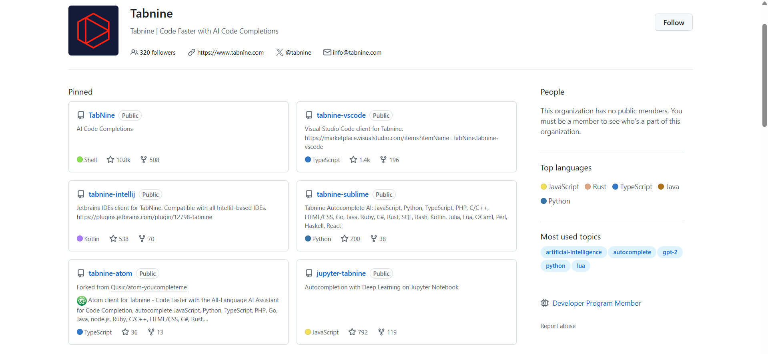
- CodeGeeX: https://github.com/THUDM/CodeGeeX4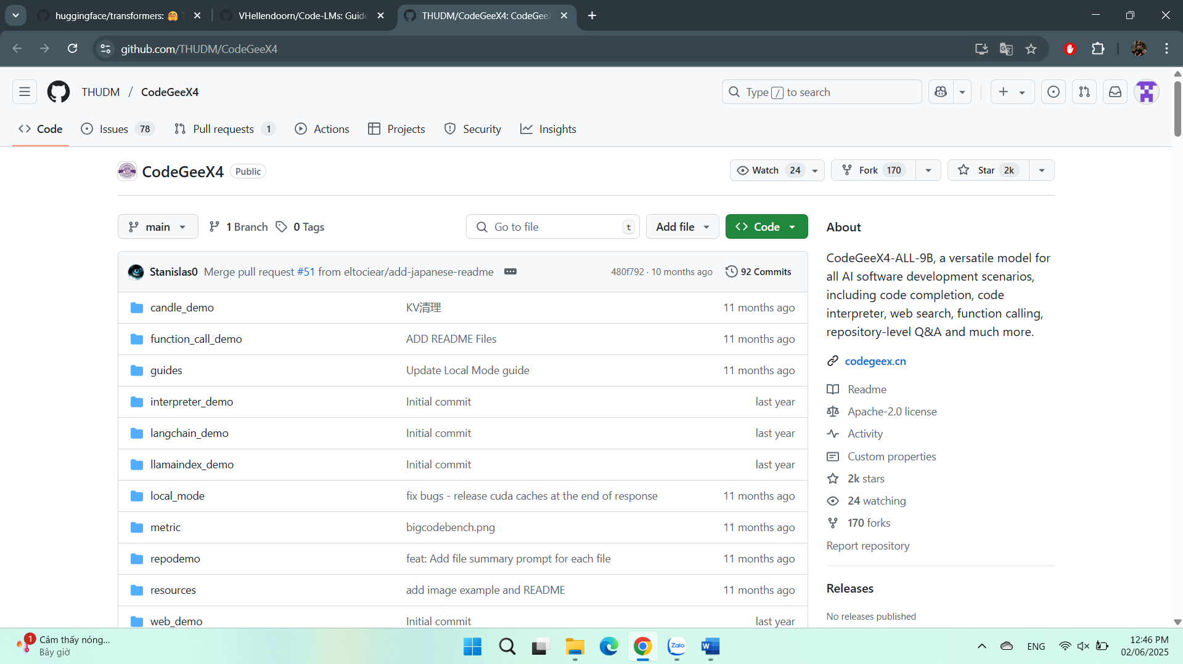

- PolyCoder: https://github.com/VHellendoorn/Code-LMs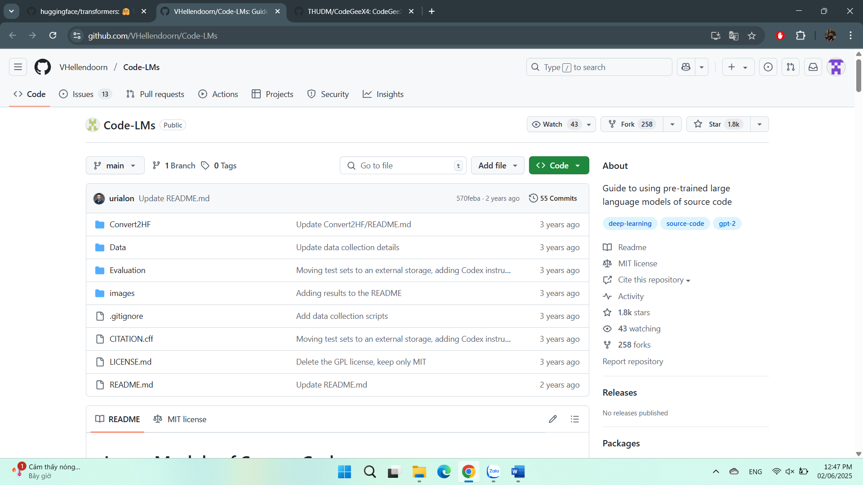
- Hugging Face Transformers: https://github.com/huggingface/transformers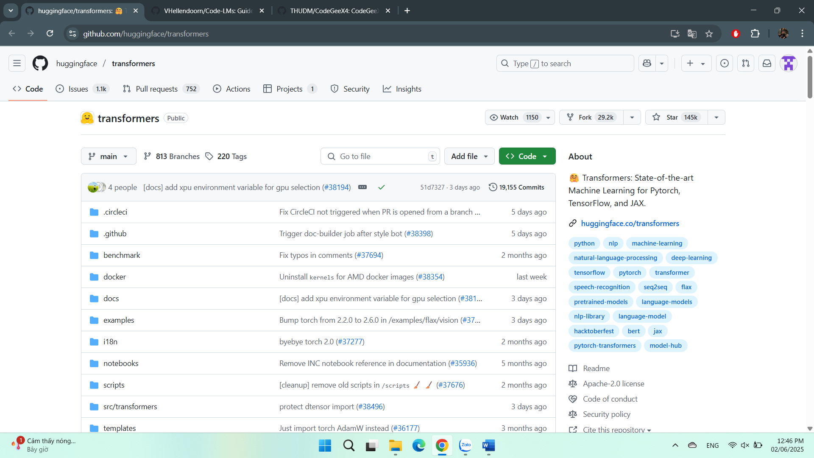

2. Sản phẩm nhóm tìm hiểu có dịch vụ tương tự trên Amazon không?
Dịch vụ tương đương của Gemini Code Assist trong hệ sinh thái Amazon là Amazon CodeWhisperer.
Đây là một công cụ hỗ trợ lập trình viên bằng cách sinh mã, dự đoán code dựa trên ngữ cảnh hiện tại và đặc biệt là khả năng gợi ý từ comment tiếng Anh.
Một số điểm tương đồng và khác biệt giữa 2 công cụ như sau:
Tiêu chí | Gemini Code Assist (Google) | Amazon CodeWhisperer (AWS)
Mô hình AI nền tảng | Gemini (Gemini 1.5 Pro) | Mô hình riêng của AWS
Tích hợp IDE | VSCode, JetBrains, Google Colab | VSCode, JetBrains, Cloud9
Gợi ý dựa vào | Ngữ cảnh toàn cục, tài liệu, project | Ngữ cảnh cục bộ + comment
Bảo mật & dữ liệu | Có chế độ không gửi dữ liệu | Tùy chọn chia sẻ dữ liệu để cải thiện
Hỗ trợ ngôn ngữ | Python, JS, Java, Go, C++, ... | Python, JS, Java, C#, ...
Chi phí | Hiện đang miễn phí cho người dùng đăng ký Google | Miễn phí giới hạn, bản Pro có phí
Kết luận: Cả hai công cụ đều hỗ trợ mạnh mẽ cho lập trình viên. Gemini Code Assist nổi bật về trải nghiệm toàn diện (hỏi đáp + sinh mã + tài liệu), trong khi CodeWhisperer tập trung vào gợi ý và kiểm tra bảo mật mã nguồn.

Link trang web Amazon CodeWhisperer: https://aws.amazon.com/vi/q/developer/
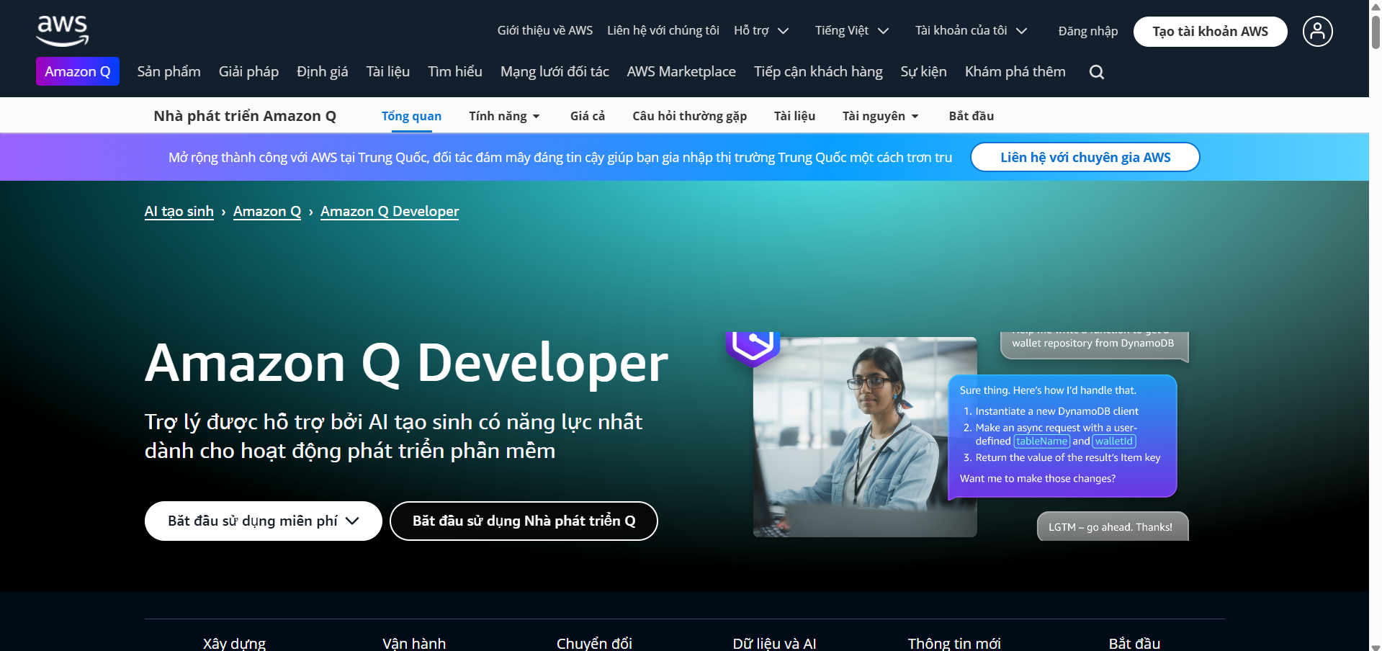

Link hướng dẫn tải và tích hợp: https://docs.aws.amazon.com/codewhisperer/latest/userguide/whisper-legacy.html
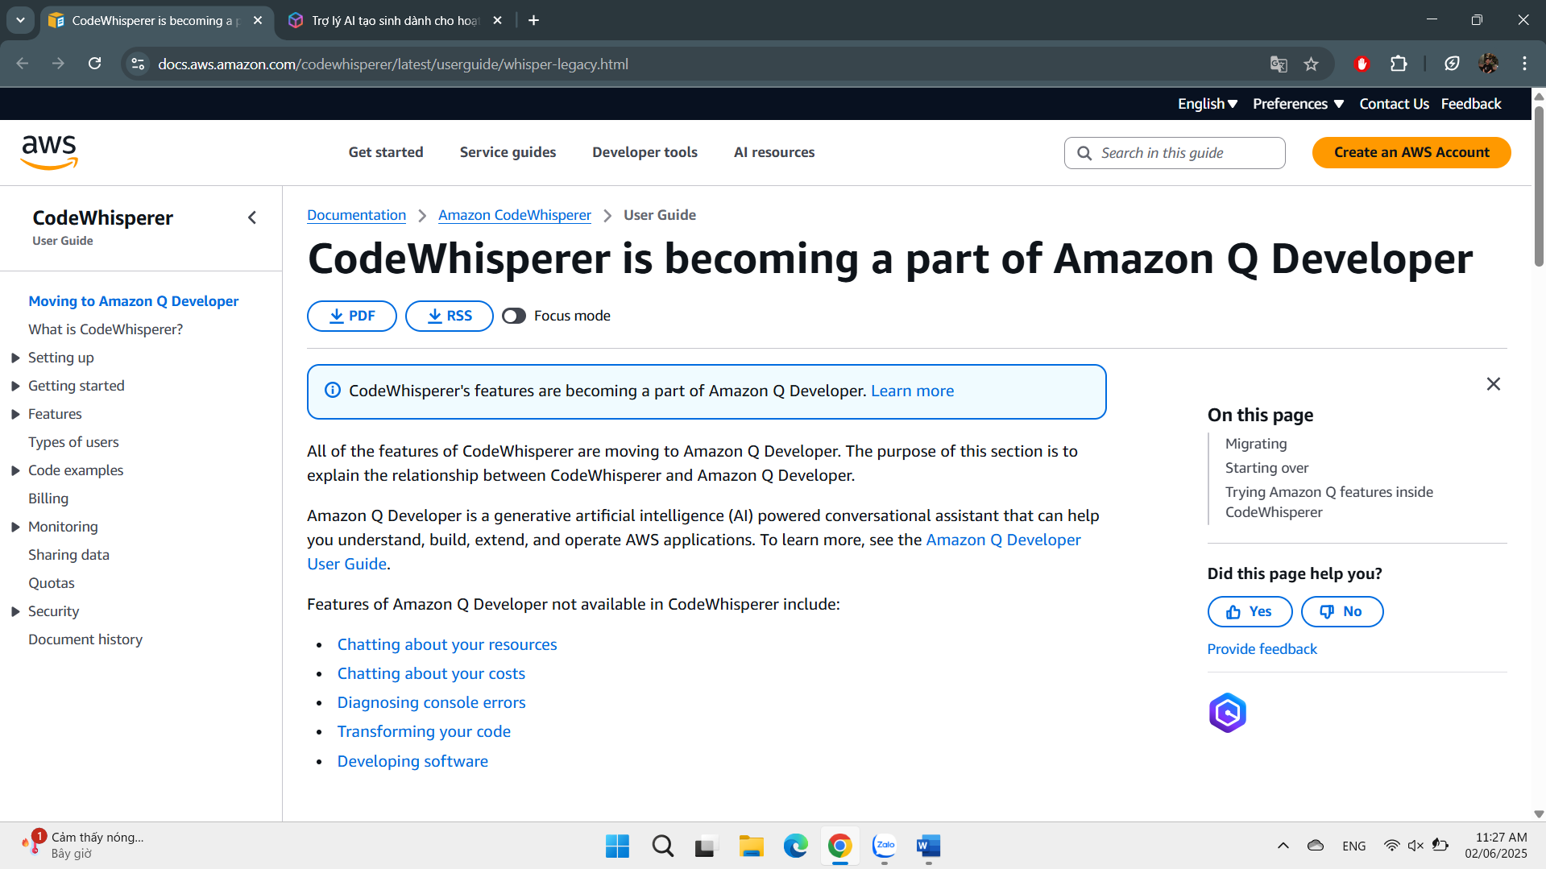

3. Xây dựng 1 hệ thống sử dụng 3 dịch vụ của các nhóm khác nhau đã trình bày (cộng điểm)
Giả sử nhóm sử dụng các dịch vụ khác nhau trong hệ sinh thái Google Cloud Platform (GCP):
- Gemini Code Assist: để hỗ trợ viết mã thông minh.
- Vertex AI: để huấn luyện và triển khai mô hình trí tuệ nhân tạo (AI).
- BigQuery: để lưu trữ, xử lý và phân tích dữ liệu lớn.

Ý tưởng hệ thống tích hợp:
Chúng ta xây dựng một nền tảng web thông minh, nơi người dùng có thể nhập yêu cầu xử lý dữ liệu hoặc yêu cầu huấn luyện mô hình AI. Hệ thống sẽ kết hợp sức mạnh của ba dịch vụ để tạo ra quy trình làm việc tự động và hiệu quả.

Quy trình hoạt động:
1. Người dùng truy cập trang web và nhập yêu cầu (ví dụ: phân tích doanh thu theo khu vực, dự đoán doanh số...).
2. Gemini Code Assist hỗ trợ sinh đoạn mã phù hợp (Python hoặc SQL), giúp người dùng không cần giỏi lập trình.
3. Nếu là truy vấn dữ liệu, đoạn mã sẽ kết nối với BigQuery để lấy và xử lý dữ liệu lớn.
4. Nếu là bài toán AI, dữ liệu từ BigQuery được dùng làm input cho Vertex AI để huấn luyện hoặc chạy dự đoán.
5. Kết quả phân tích hoặc dự đoán được trả về và hiển thị trực quan cho người dùng.

Lợi ích khi kết hợp 3 dịch vụ:
- Tự động hóa toàn bộ quy trình từ viết mã đến AI và phân tích dữ liệu.
- Tiết kiệm thời gian cho người không chuyên lập trình hoặc dữ liệu.
- Tạo ra một sản phẩm hoàn chỉnh, dễ sử dụng và mang tính ứng dụng cao.
- Khai thác triệt để sức mạnh của Google Cloud: AI, Big Data và Code AI.

Ví dụ thực tế minh họa:

Dự đoán lượng khách du lịch đến Việt Nam theo tháng

Người dùng:
Một nhân viên marketing của Tổng cục Du lịch Việt Nam muốn:
- Phân tích dữ liệu lượng khách du lịch theo tháng.
- Dự đoán lượng khách trong 3 tháng tới.
- Họ không giỏi lập trình nhưng cần kết quả nhanh chóng.

Quy trình sử dụng 3 dịch vụ GCP:

Bước 1 – Gemini Code Assist
Người dùng nhập yêu cầu dạng ngôn ngữ tự nhiên:
“Viết đoạn mã phân tích lượng khách du lịch theo tháng và huấn luyện mô hình dự đoán khách tháng sau.”
Gemini Code Assist sinh ra đoạn code Python tự động gồm:
- Truy vấn dữ liệu từ BigQuery.
- Làm sạch dữ liệu (cleaning).
- Chuẩn bị dữ liệu cho huấn luyện.

Bước 2 – BigQuery
- Lưu dữ liệu lịch sử từ Tổng cục Thống kê hoặc API của Google.
- Gemini sử dụng SQL để truy vấn bảng du_lich.thong_ke_luot_khach ví dụ:
SELECT thang, nam, so_luong FROM du_lich.thong_ke_luot_khach
WHERE nam >= 2019
- Dữ liệu trả về dưới dạng DataFrame để tiếp tục xử lý.

Bước 3 – Vertex AI
- Sử dụng mô hình AutoML Regression hoặc một mô hình LSTM đơn giản để dự đoán so_luong trong 3 tháng tới.
- Gemini sinh tiếp code huấn luyện ví dụ:
model = train_model(df) # Từ mã sinh tự động
predictions = model.predict(future_months)
- Vertex AI thực thi việc huấn luyện và trả kết quả.

Kết quả
Việc tích hợp ba dịch vụ mạnh mẽ trong hệ sinh thái Google Cloud – Gemini Code Assist, BigQuery và Vertex AI – đã tạo nên một giải pháp thông minh, tự động và dễ sử dụng cho việc phân tích và dự đoán lượng khách du lịch đến Việt Nam.
Hệ thống không chỉ giúp tiết kiệm thời gian viết mã, mà còn hỗ trợ xử lý dữ liệu lớn và triển khai mô hình AI mà không yêu cầu người dùng phải có kiến thức chuyên sâu về lập trình hay học máy.
Giải pháp này có thể được áp dụng thực tế trong các cơ quan quản lý du lịch, doanh nghiệp lữ hành, nhằm nâng cao khả năng dự báo, lập kế hoạch và điều phối dịch vụ du lịch hiệu quả hơn theo mùa vụ và xu hướng.

